Poczuli chemię do społecznej odpowiedzialności biznesu
Fosfan S.A.– szczeciński producent nawozów rolniczych został laureatem czwartej edycji Plebiscytu „Równa firma” na najbardziej odpowiedzialne społecznie przedsiębiorstwo. Firmę doceniono m.in. za działania proekologiczne, utrzymywanie dobrych relacji z lokalną społecznością oraz przyczynienie się do poprawy ich warunków życia.

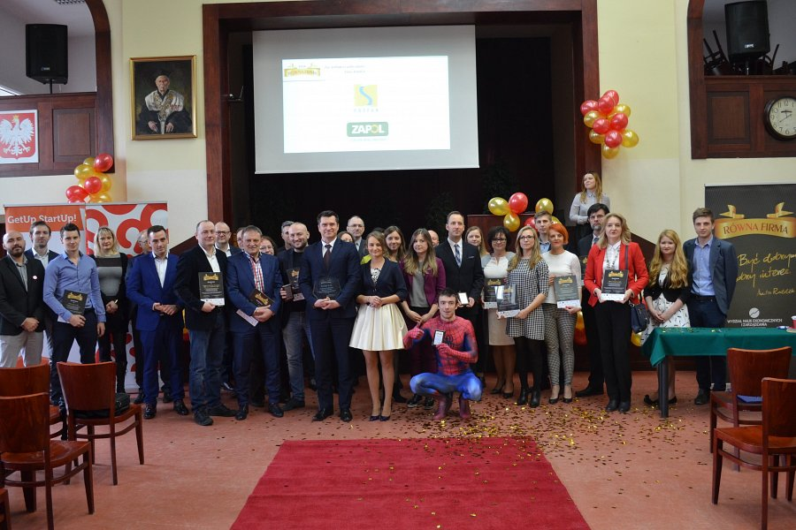
Plebiscyt „Równa firma” to uczelniana inicjatywa, która ma na celu wyróżnienie firm z zachodniopomorskiego, wykazujących się ponadprogramową i niewymuszoną prawem dbałością o pracowników, kontrahentów, społeczność oraz środowisko. Jego organizatorem jest dr Katarzyna Kazojć z Wydziału Nauk Ekonomicznych i Zarządzania (WNEiZ) Uniwersytetu Szczecińskiego wraz z członkami koła naukowego Biznes-Innowacje-Networking.

Jak co roku, do Plebiscytu zgłaszano firmy niezależnie od ich wielkości czy branży. A zgłaszać mógł każdy: student, klient, pracownik czy właściciel.
– W tym roku mieliśmy znacznie więcej zgłoszeń bezpośrednio od samych firm – mówiła dr Kazojć. – Uważam to za sukces tej edycji. Przedsiębiorcy coraz poważniej traktują swoje działania odpowiedzialne społecznie. To cieszy.
Spośród 155 firm zgłoszonych do Plebiscytu, na udział w drugim, oceniającym etapie zdecydowało się 36. Kilkunastoosobowa kapituła oraz studenci brali pod uwagę wiele aspektów – poczynając od działań na rzecz środowiska i pracowników, przez komunikację ze społecznością lokalną, na opiniach w internecie kończąc.

W 2016 r. najlepsze noty za działania zgodne z ideą CSR (ang. Corporate Social Responsibility) zdobyła firma Fosfan.
– Gdy dowiedzieliśmy się o Plebiscycie pomyśleliśmy, że skoro i tak podejmujemy działania CSR-owe, to czemu nie stanąć do konkursu – wyjaśniał Łukasz Rajecki, dyrektor ekonomiczny i członek zarządu Fosfan S.A. – Tym bardziej, że postrzeganie branży chemicznej jest stereotypowe, negatywne. Dla firmy takiej jak nasza, społeczna odpowiedzialność biznesu jest szansą, by pokazać się w dobrym świetle.
Laureat tegorocznej edycji Plebiscytu poza tytułem „Równa Firma 2016” otrzymał certyfikat „Organizacja Społecznie Zaangażowana” od Instytutu Certyfikacji Podmiotów Społecznie Odpowiedzialnych. Bardzo blisko zwycięstwa były jeszcze firma informatyczna brightONE oraz Tomasz Gierwiatowski Liga Superbohaterów – dlatego zdecydowano o wręczeniu im specjalnych wyróżnień.

Doceniono także działania innych firm z regionu w poszczególnych kategoriach: Pixel Legend tworząca aplikację turystyczną VR, otrzymała wyróżnienie za Innowacje Społeczne; Kancelaria Finansowa Paweł Skotnicki za Aktywność Społeczną; Centrum Medyczne Kaszubska za Edukację i Rozwój; a filia firmy z branży automatyki i robotyki – Astor Szczecin, otrzymała nagrodę dla oddziału w województwie zachodniopomorskim.

Patronat na Plebiscytem „Równa Firma 2016” objęli: Marszałek Województwa Zachodniopomorskiego Olgierd Geblewicz, Prezydent Miasta Szczecin Piotr Krzystek, prof. Dariusz Rosati, Organizacja Społecznie Zaangażowana chcepomagac.org, Liga Odpowiedzialnego Biznesu, Business Link Szczecin, Inkubatory AIP Szczecin, Kurier Szczeciński, Telewizja Pomerania oraz Szczecin Blog.

